**LAYOUT VIEW**

**Layout view là gì?**

View chứa, Bố trí xắp xếp bố cục các View con trên giao diện.



**LinearLayout**

Xắp theo đường: ngang hay dọc.

Sử dụng trong XML layout file:

<LinearLayout ... android:orientation="vertical" >

<EditText.../>

<EditText.../>

<EditText...

android:layout_height="0dp"

android:layout_weight="1"

android:gravity="top"/>

<Button... android:layout_gravity="right"/>

</LinearLayout>

Thuộc tính:

* android:orientation="vertical/horizontal": kiểu định hướng(xắp xếp), ngang hay dọc.
* android:weightSum="1": đặt tổng cân nặng (phần, đoạn) , mặc định=1. Ở View con:
  + vertical layout: layout_height=0, layout_weight="1": chiếm hết phần còn lại của chiều dọc.
  + horizon layout: layout_width=0, layout_weight=1
* android:layout_gravity="bottom|right": canh lề vị trí của View con, dưới phải.

**RelativeLayout**

Xắp xếp theo quan hệ(id).

Sử dụng trong XML layout file:

<RelativeLayout...>

<EditText... android:id="@+id/name"/>

<Spinner

android:id="@+id/dates"

android:layout_width="0dp"

android:layout_height="wrap_content"

android:layout_below="@+id/name"

android:layout_alignParentLeft="true"

android:layout_toLeftOf="@+id/times"

android:layout_toStartOf="@+id/times"/>

<Spinner

android:id="@+id/times"

android:layout_width="96dp"

android:layout_height="wrap_content"

android:layout_below="@+id/name"

android:layout_alignParentRight="true"

android:layout_alignBottom="@+id/dates"/>

<Button

android:layout_width="96dp"

android:layout_height="wrap_content"

android:layout_below="@+id/times"

android:layout_alignParentRight="true"

android:text="@string/action_done" />

</RelativeLayout>

Thuộc tính:

* layout_alignParentTop=true : Trên cùng.
* layout_centerVertical=true: Canh giữa layout
* layout_below=id: Nằm dưới id.
* layout_toRightOf: Bên phải id.
* layout_above, layout_below, layout_alignBaseline, layout_alignBottom, layout_alignEnd, layout_alignLeft, layout_alignRight, layout_alignStart, layout_alignTop, layout_toEndOf, layout_toStartOf, layout_toLeftOf, layout_toRightOf.
* layout_alignParentBottom, layout_alignParentEnd, layout_alignParentLeft, layout_alignParentRight, layout_alignParentStart, layout_alignParentTop, layout_centerHorizontal, layout_centerInParent, layout_centerVertical.

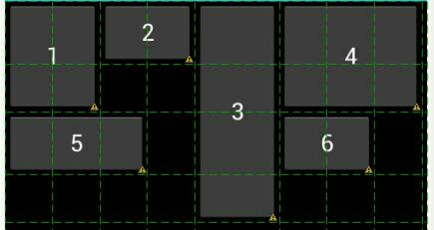

**GridLayout**

Xắp xếp theo hàng kẻ.

Sử dụng trong XML layout file:

<GridLayout...

android1:columnCount="2"

android1:rowCount="2" >

<TextView...

android:layout_columnSpan="1"

android:layout_rowSpan="1"/>

</GridLayout>

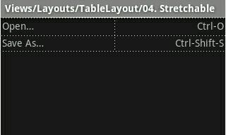

**TableLayout**

Xắp xếp theo bảng.

Sử dụng trong XML:

<TableLayout ...

android:stretchColumns="1"

android:shrinkColumns="*"

android:stretchColumns="*">

<TableRow>

<TextView ... android:text="open"/>

<TextView ...

android:text="open shortcut"

android:gravity="right"/>

</TableRow>

<TableRow>

<TextView ... android:text="save" />

<TextView ...

android:text="save shortcut"

android:gravity="right" />

</TableRow>

</TableLayout>

Thuộc tính:

* android:collapseColumns =”1” The zero-based index of the columns to collapse.
* android:shrinkColumns =”1,2,5” The zero-based index of the columns to shrink.
* android:stretchColumns=”1,2,5” The zero-based index of the columns to stretch.

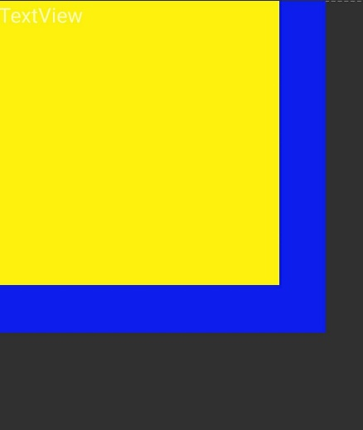**GridLayout**

Xắp xếp View đè nhau.

Sử dụng trong XML

<FrameLayout... >

<TextView...

android:layout_width="254dp"

android:layout_height="258dp"

android:background="#111eee" />

<TextView ...

android:layout_width="218dp"

android:layout_height="221dp"

android:background="#fff111" />

</FrameLayout>